Tilsynsrapport til offentliggørelse | Miljø og Produktion  J.nr. 2020 – 397  Ref. MAHER/PRECH  Dato: 20. april 2026

Tilsynsrapport
Virksomhedens navn | Energnist Kolding A/S
Virksomhedens adresse | Bronzevej 6, 6000 Kolding
CVR nummer | 45132188
Virksomhedstype | 5.2a Bortskaf/nyttig Ufarligt >3 tons/time, forbrænding
Tidspunkt for tilsynet | 2. marts 2026 kl. 10:00-13:30
Baggrunden for tilsynet | Basistilsyn
Varsling af tilsynet | 25. februar 2026
Deltagere fra virksomheden | Line Boisen Staal, Christoffer Heide Farre og Jon G. Dalum
Øvrige deltagere | –
Tilsynet udført af | Marc Højerslev Eriksen (MAHER) og  Preben Christophersen (PRECH)
Tilsynet omfattede | Tilsyn med virksomhedens miljøledelsessystem, journalisering, affaldskontrol, EBK-registrering, samt tilsyn med virksomhedens arealer
Materiale udleveret | –

Oversigtskort over virksomheden:
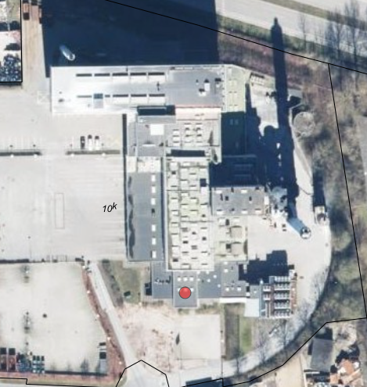

Indledning
Sidste fysiske tilsyn på Energnist Kolding A/S den 25. oktober 2022.

Dette tilsyn blev gennemført med fokus på gennemgang af virksomhedens miljøledelsessystem, rapporterings- og journaliseringsvilkår, registrering af EBK-temperatur, samt opfølgning af forbedringer af drift af begge ovnlinjer som følge af påbud af 8. januar 2025. Desuden blev der ført fysisk tilsyn på virksomheden.

Håndhævelser
Håndhævelser meddelt siden sidste fysiske tilsyn den 25. oktober 2022 og som følge af dette tilsyn:

Dato | Type | Beskrivelse af håndhævelsen | Status
24-01-2023 | Påbud | Etablering og drift af støttebrænder på alle ovnlinjer | Efterkommet
31-07-2023 | Indskærpelse | EBK-temperatur samt manglende igangsætning af støttebrænder, Ovn 5 | Efterkommet
06-09-2023 | Indskærpelse | Overskridelse af CO halvtimesmiddelværdi Ovn 5 ovnlinje 5 | Efterkommet
06-10-2023 | Indskærpelse | Overskridelse af NH₃ ovn 5 | Efterkommet
09-02-2024 | Indskærpelse | Overskridelse af CO halvtimesmiddelværdi ovnlinje 2 | Efterkommet
09-02-2024 | Indskærpelse | NH₃ døgnmiddelværdi ovnlinje 2 | Efterkommet
09-02-2024 | Indskærpelse | Overskridelse af TOC døgnmiddelværdi for ovnlinje 2 | Efterkommet
12-06-2024 | Indskærpelse | Udendørs oplag af storskrald | Efterkommet
12-06-2024 | Indskærpelse | MBL § 33 vedr. ansøgningspligtig udendørs oplag af byggeaffald uden godkendelse | Efterkommet
03-07-2024 | Indskærpelse | EBK-temperatur ovnlinje 2 og ovnlinje 5 | Efterkommet
03-07-2024 | Indskærpelse | Manglende funktionsdygtig støttebrænder for ovnlinje 5 | Efterkommet
31-10-2024 | Indskærpelse | Overskridelse af koncentration af dioxin/furan + dioxinlignende PCB for ovnlinje 2 | Efterkommet
04-12-2024 | Indskærpelse | Overskridelse af TOC døgnmiddel for ovnlinje 2 | Efterkommet
04-12-2024 | Indskærpelse | Overskridelse af NO_{x} døgnmiddel for ovnlinje 2 | Efterkommet
04-12-2024 | Indskærpelse | Overskridelse af NH₃ døgnmiddel og halvtime middel for ovnlinje 2  Overskridelse af NH₃ halvtimemiddel for ovnlinje 5 | Efterkommet
04-12-2024 | Indskærpelse | Overskridelse af CO halvtimesmiddelværdifor ovnlinje 2 og ovnlinje 5 | Efterkommet
04-12-2024 | Indskærpelse | Overskridelse af SO₂ døgnmiddelgrænseværdi for ovnlinje 5 | Efterkommet
04-12-2024 | Indskærpelse | Overskridelse af HCl døgnmiddelværdi for ovnlinje 2 | Efterkommet
04-12-2024 | Indskærpelse | EBK-temperatur i ti minutters perioder for ovnlinje 2 og ovnlinje 5 | Efterkommet
08-01-2025 | Påbud | Påbud om foranstaltninger og forbedringer af drift af ovnlinje 2 vedr. HCl, NO_{x}, TOC, NH₃, CO og EBK temperatur, samt dioxin og furan +DL-PCB | Efterkommet
08-01-2025 | Påbud | Påbud om foranstaltninger og forbedringer af drift af ovnlinje 5 vedr. miljø- og driftsparametre SO₂, NH₃, CO og EBK temperatur | Efterkommet
10-04-2025 | Indskærpelse | For sen indberetning af potentiel jord- og grund-vandsforurening (overløb af olieudskiller) | Efterkommet
09-05-2025 | Indskærpelse | CO-overskridelser på ovnlinje 5 var ved en fejl ikke blevet registreret korrekt | Efterkommet
09-05-2025 | Indskærpelse | CO-overskridelser ovn 5 | Efterkommet
16-09-2025 | Indskærpelse | Overholdelse af emissionsgrænse for døgnmiddelværdi for Hg Ovn 2 | Efterkommet
27-10-2025 | Indskærpelse | Overholdelse af affald, der ikke må forbrændes | Efterkommet
27-10-2025 | Indskærpelse | Overskridelse af præstationskontrol for tungmetaller mindst én gang hvert halve år for ovnlinje 5 | Efterkommet
27-10-2025 | Indskærpelse | Overholdelse af emissionsgrænse for døgnmiddelværdi for Hg Ovn 2 | Efterkommet
17-04-2026 | Indskærpelse | Overholdelse af aske fra 2. og 3. kedeltræk på ovnlinje 5 til silo | Meddelt

Jordforurening
Miljøstyrelsen førte tilsyn med områder på virksomheden, hvor der kan ske spild, der potentielt kan føre til jord- og grundvandsforurening.

Der blev ført med tilsyn med udendørsområderne omkring virksomheden, ved olietanke, affaldssilo, flyveaskesilo og kemikalieskab.

Liste over gældende afgørelser
- Revurdering af miljøgodkendelse af 22. april 2024.

Gennemgang af administrative miljøforhold

Miljøledelse
Jf. vilkår B1 i revurdering af 22. april 2024 skal virksomheden have indført et miljøledelsessystem, der opfylder BAT 1 for de relevante punkter i – xxviii i BAT-konklusion for affaldsforbrændingsanlæg af 3. december 2019.

Miljøledelsessystemet blev forevist, og det blev forklaret, at alle medarbejdere, hvor det er relevant, har adgang til systemet. Det blev oplyst, at systemet ikke er certificeret, men at det læner sig op ad ISO 14001.
Systemet er sammenkørt med CO₂-kvoteordningen efter krav fastsat af Energistyrelsen.

Energnist oplyste, at der årligt gennemføres interne audits af systemet.

Der blev vist følgende eksempler på procedurer, som Miljøstyrelsen anmodede om at se:
- Procedure for udførsel af stikprøvekontrol af affald (vilkår C66 og C67).
- Procedure for et affaldssporingssystem (vilkår C77). Dette system har til formål at spore placeringen og mængden af storskraldsaffald på anlægget.
Det blev oplyst, der ikke oplagres aktuelt storskraldsaffald, selv om Energnist har godkendelse til det. Det skyldes, at belægningen på storskraldspladsen ikke er tæt og først skal udbedres. Dette fremgår af proceduren. Energnist oplyste, at de kun vil benytte sig af oplagring udenfor silo, hvis der opstår en nødsituation, som f.eks. at andre anlæg lukker ned. Der vil i så fald kun blive oplagret træaffald, selv om godkendelsen lyder på ”storskrald”. Dette er også i overensstemmelse med godkendelsen til oplagring.
- Procedure om udtagning af råslagge og prøveforberedelse i overensstemmelse med vilkår C14.

Energnist viste også deres system til vedligeholdelse, hvori også opgaver, der skal udføres, løbende jf. miljøgodkendelsen findes. I systemet fremgår, hvad og hvornår et job skal udføres, og der skal kvitteres i systemet, når det er udført. Ikke-udførte opgaver bliver markeret med rød, og miljøkoordinatorerne følger op på disse.

Indberetning/rapportering
Miljøstyrelsen anmodede om at se eksempler på journalføringer, jf. vilkår:
- Vilkår C22: Vedligehold af nødstrømanlæg. Seneste vedligehold var i august 2025. Energnist kunne oplyse, at anlægget kun har været i drift i 720 timer siden det blev etableret i 2005 og idriftsat i 2006. Jf. § 10 i MCP-bekendtgørelsen må nødstrømsanlægget max. være i drift 500 timer årligt.
- Vilkår D44: Støvfiltre på siloer. Dokumentation for vedligehold i vedligeholdelses-systemet blev vist for flyveaskesilo (seneste eftersyn den 5/1-26) og kalk- og kulsilo (seneste eftersyn den 12/12-25).
- Vilkår I3: Ekstern eftersyn af olietanke. Dette kunne ikke vises men det blev aftalt, at det vil blive eftersendt.
- Vilkår J22: Eftersyn af tank til NH₃ inkl. rørføringer, pumper mm. blev vist (seneste eftersyn den 17/6-25).

Affaldskontrol
5 % af alle affaldslæs udtages til kontrol, som bl.a. sker af kranfører under aflæsning i affaldssiloen og video efter besked fra indvejningen. Det er under normale omstændigheder primært Energnist Koldings affaldskontrollør, som udfører denne kontrol ved fysisk tilstedeværelse i aflæsserhallen, hvor affaldet gennemses under aflæsning i siloen.
Energnist Kolding har oplys, at i sygdoms- eller ferieperioder kan affaldskontrolløren afløses eller suppleres af videoovervågning, fysisk tilstedeværelse af en anden medarbejder i aflæsserhallen, og/eller overvågning ved kranfører, som overværer aflæsningen fra kontrolrummet.

Udvælgelse til kontrol sker ikke altid på baggrund af forudgående mistanke til affaldet eller leverandøren. Udvælgelsen er en kombination af tilfældighed og en risikobaseret tilgang.

Der er kun direkte kontrol i dagtimerne kl. 7-15, selv om der også aflæsses affald udenfor dette tidspunkt. Kontrol udenfor dette tidsrum sker ved gennemgang af video.
Det er meget sjældent, at affald udlægges på gulv til stikprøvekontrol. Dette registreres ikke særskilt.
Det blev drøftet hvorvidt der er vilkår til, at en bestemt andel af transporter skal kontrolleres ved udlægning. Miljøstyrelsen vil følge op på dette.

Energnist oplyste, at den første tid efter implementering af kontrol for genanvendelige materialer, var der mange administrative afvisninger og utilfredshed hos flere leverandører. Det er blevet bedre, men administrative afvisninger sker stadig.

Energnist oplyste, at brændværdien af affaldet i dag er meget høj i forhold til det affald, ovnene er udlagt til. For ovn 2 er Energnist derfor nødt til at sprøjte vand ind i ovnen for at holde brændværdien indenfor kapacitetsdiagrammet. Der indsprøjtes 0-2 tons vand pr. time. Ovn 5 har ikke samme problem i forhold til kapacitetsdiagrammet.

Intern opfølgning på hændelser
Ifm. Miljøstyrelsens påbud af 8. januar 2025 for begge ovnlinjer om krav til forbedringer af drift og øget miljøperformance, formulerede Energnist i redegørelse for begge ovnlinjer, at ”Energnist Kolding vil fortsat arbejde på at reducere antallet af overskridelser af emissiongrænseværdierne og underskridelser af EBK temperatur gennem yderligere oplæring af driftspersonalet, som allerede igangsat gennem afholdt afdelingsmøde den 06-03-2025 og fortsatte individuelle dialoger/oplæring af driftspersonale ved operatørfejl.”

Energnist oplyste, at der udover afdelingsmødet i marts er kommet øget fokus på vidensdeling på drift og problemløsning, og at der er set en positiv udvikling ved dette initiativ. Alle hændelser (relevant i forhold til miljøgodkendelsen) bliver analyseret. Affødte ændringer i styring af ovnene og læring bliver delt i organisationen.

Klinisk risikoaffald
Energnist oplyste, at man ikke siden 2015 har indfyret klinisk risikoaffald. Miljøstyrelsen oplyste, at godkendelsen hertil så formentlig er bortfaldet på grund af kontinuitetsbrud.

Miljøstyrelsen vil følge op på dette.

Registrering af EBK-temperatur
Energnist oplyste, at registrering af driftstid under EBK-temperatur på 850 ºC sker med 10 sekunders værdier. Det er muligvis lidt uklart, hvordan kravet er formuleret i miljøgodkendelsen. Miljøstyrelsen oplyste, at opgørelsen af EBK-temperatur ved interrvaller af 10 sekunders værdier til opgørelse af driftstid under EBK kravet er i orden.

Aske fra 2. og 3. kedeltræk
Energnist oplyste, at aske fra 2. og 3. kedeltræk fra ovn 2 føres til flyveaskesilo. For ovn 5 bliver asken ført til slagge.
Miljøstyrelsen oplyste, at tilførsel af aske til slaggen ikke er i overensstemmelse med miljøgodkendelsens vilkår H6.

Energnist fortalte, at der tidligere er fremsendt redegørelse for dette til Miljøstyrelsen bl.a. om at asken, efter Energnists opfattelse, kan sidestilles med slagge. Miljøstyrelsen havde ikke været opmærksom på dette, men oplyste, at asken formentligt skal betragtes som farligt affald, som dermed ikke er tilladt at blande (fortynde) med ikke-farligt affald, jf. § 68 i affaldsbekendtgørelsen.

Energnist har efter tilsynet fremsendt nærmere redegørelse for, hvorfor asken fra ovn 5 efter deres vurdering kan sammenblandes med slaggen.
Miljøsyrelsen vil efterfølgende vende tilbage om dette, da vilkåret, om at asken skal tilføres flyveaskesilo, er et gældende vilkår.

Gennemgang af fysiske miljøforhold
Det fysiske tilsyn af anlægget startede i kontrolrummet (Foto 1). Her blev vist eksempler på videooptagelser fra aflæsning fra skraldebil til affaldsilo. Fra kontrolrummet er kun direkte udsyn til den nærmeste aflæsningsrampe (Foto 2).

Energnist oplyste, at hvis der konstateres affald, der ikke må / kan forbrændes, kan dette fjernes fra affaldssiloen med kranen, og leverandøren bliver kontaktet, og der tillægges et sorteringsgebyr.

Energnist oplyste, at der er en procedure i miljøledelsessystemet om forhåndsgodkendelse af ny type affald jf. vilkår i godkendelsen.

Brænderne består både af opstartsbrændere der anvendes til opkørsel af ovnene og støttebrændere, der anvendes til vedligehold af EBK temperaturen under drift. Opstartsbrænder på ovn 5 kan varme ovnen op til 850 ºC på blot 1½ time (Foto 5).
For ovn 2 kan opstartstiden variere fra 8 til cirka 72 timer, afhængig af ovnens murværks tilstand og eventuelle reparationer udført, som kræver en langsommere stigning i temperatur for ikke at skade murværket.

Affaldet på risten i ovn 5 var ikke helt udbrændt (Foto 7), før det faldt ned i slaggetransportøren. Energnist oplyste, at dette ikke-udbrændte affald vil blive genindfyret.

Hallen med udtag fra flyveaskesilo fra ovn 5 blev besigtiget. Der lå en del flyveaske på gulvet (Foto 3, Foto 4). Energnist oplyste, at det sker lejlighedsvis, f.eks. på grund af utæt samling mellem studs og lastbil, selv om studsen jævnligt udskiftes (senest for et år siden). Energnist oplyste, at det ikke er muligt at lave undertryk i hallen, grundet uformningen af hallen, og lastbilerne derfor delvist holder uden for rummet.
Miljøstyrelsen mente, at det var for meget støv, og Energnist vil efterfølgende blive anmodet om at oplyse, hvad man vil gøre for at forbedre det.

Energnist Kolding indsendte den 11. marts 2026 redegørelse, samt billeddokumentation, om, at hallen til udtag er blevet rengjort.

Energnist Kolding indsendte den 27. marts 2026 redegørelse om, at Energnist Kolding fortsat vil arbejde for at forhindre spild og udslip fra flyveaskeudlosningen, bl.a. ved dialog med chaufførerne omkring hurtig fejlmelding af udstyret, så der evt. kan igangsættes reparation eller udskiftning af udlosningsudstyr.
Miljøstyrelsen tager dette til efterretning.

Overfladevand
Alt overfladevand fra områder til slagge og flyveaske bliver afledt til teknisk vand som genanvendes i processen.
Brandslukningsvand vil blive opsamlet ved at afproppe afløb og pumpe vandet til affaldssilo. Dette er der procedurer for i miljøledelsessystemet.

Oplag af kemikalier
Olietank og tank til ammoniak blev besigtiget. Det blev oplyst, at der har været udført egenkontrol i form af månedlig rundering omkring tankene, hvor tankene er efterset for skader og slid. Energnist Kolding oplyste efter tilsynet, at det ikke har været muligt at fremskaffe dokumentation for eksternt eftersyn af olietankensom efterspurgt af Miljøstyrelsen, og at det tyder på, at der ikke har været udført eksternt eftersyn. Energnist ville igangsætte en bestilling af ekstern kontrol.

Miljøstyrelsen tager det til efterretning, at der ikke har været udført eksternt eftersyn af olietanken.
Miljøstyrelsen skal anmode, om at få fremsendt rapport for eftersyn af olietanken, når denne foreligger.

I rummet ved siden af ammoniaktanken var et rum med kemikalier, hvor der var flere tønder og dunke med ammoniak og natronlud, der ikke var på spildbakke med opsamling eller lignende (Foto 8). Dette blev Energnist bedt om at få bragt i orden i overensstemmelse med vilkår (J25).

Nær silo for flyveaske fra ovn 2 var tre palletanke. To tanke var tomme, men den tredje var med indhold. På tanken sad en markat med ”glycol”, men det blev oplyst, at der var spildolie i (Foto 6). Det blev aftalt, at denne straks vil blive fjernet.

Opfølgning
- Miljøstyrelsen vil følge op på:
- Om der er krav til, hvor mange læs der skal udlægges på gulv ved affaldskontrol.
- Om der er tale om kontinuitetsbrud for klinisk risikoaffald, da godkendelse ikke længere bruges, og hvordan dette i så fald formeldt skal meddeles.
- Aske fra fra 2. og 3. kedeltræk fra ovn 5. Dette vil blive indskærpet.

- Energnist har efter tilsynet fremsendt:
- Dokumentation for oprydning af udendørs oplag af palletanke med olie.
- Dokumentation for placering af oplag af kemikalier på spildbakke.
- Redegørelse om forbedring af udlastning fra flyveaskesilo fra ovn 5 som Miljøstyrelsen tager til efterretning.
- Bemærkninger til aske fra 2. og 3. kedeludtræk.

Virksomheden har haft udkast til tilsynsrapport til kommentering inden offentliggørelsen.

Virksomhedens kommentarer ved høring af udkast er indarbejdet i det endelige tilsynsnotat.

Billeder fra tilsyn

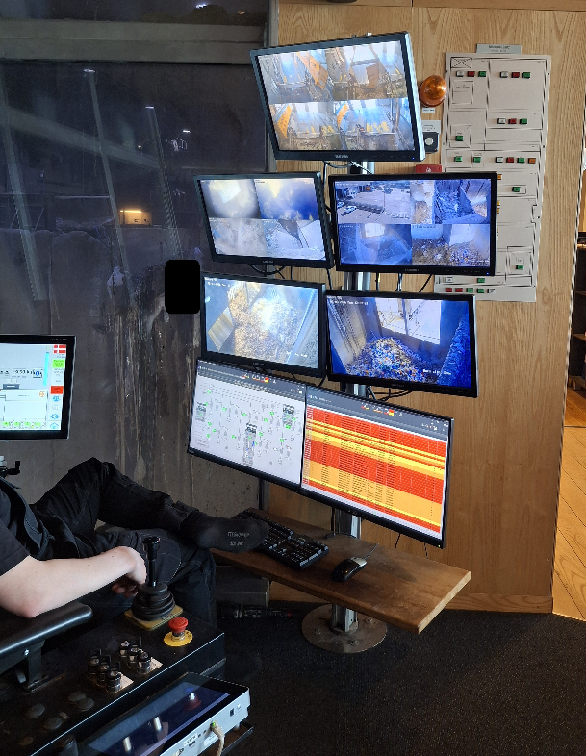 | 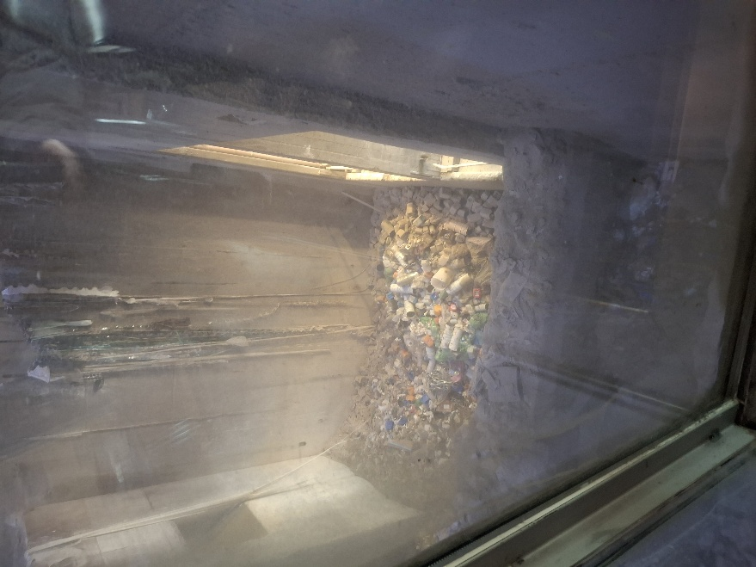
Foto 1: Kontrolrum. | Foto 2: Aflæsningsrampe til affaldssilo.

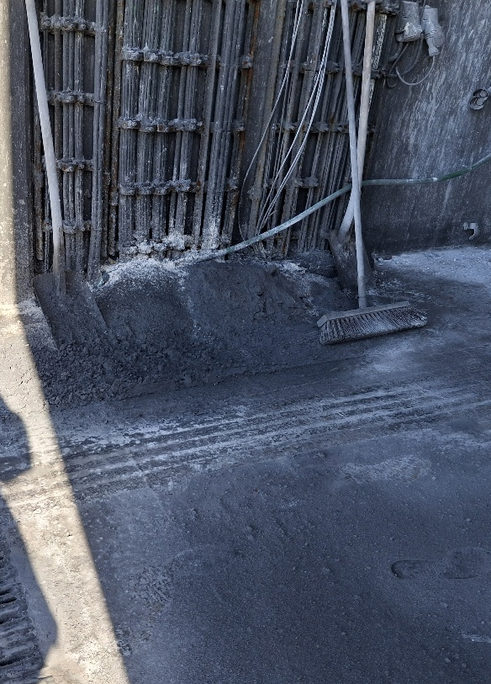 | 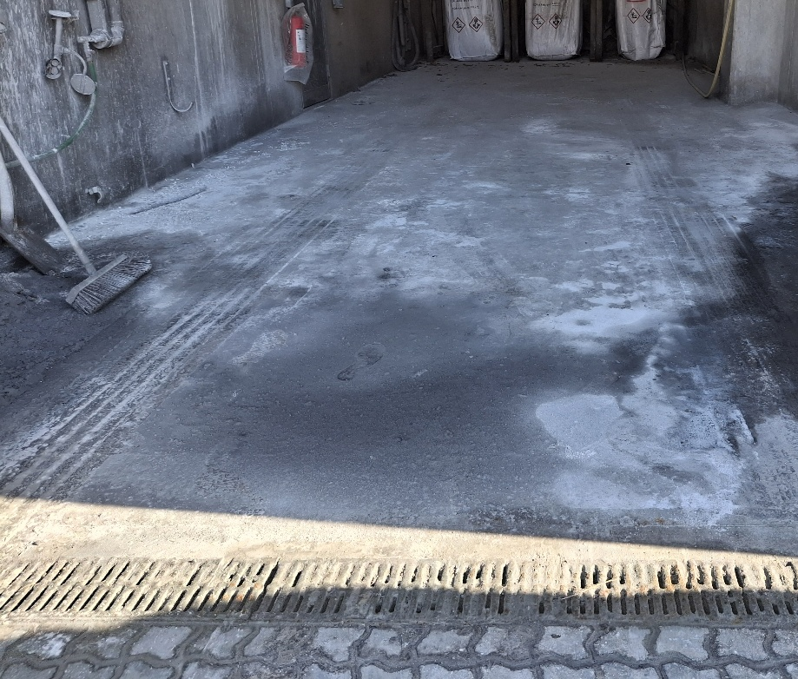
Foto 3: Flyveaske ved udlastning fra ovn 5. | Foto 4: Flyveaske ved udlastning fra ovn 5.

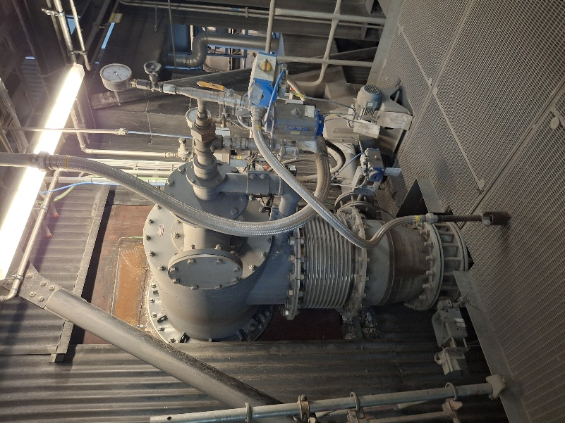 | 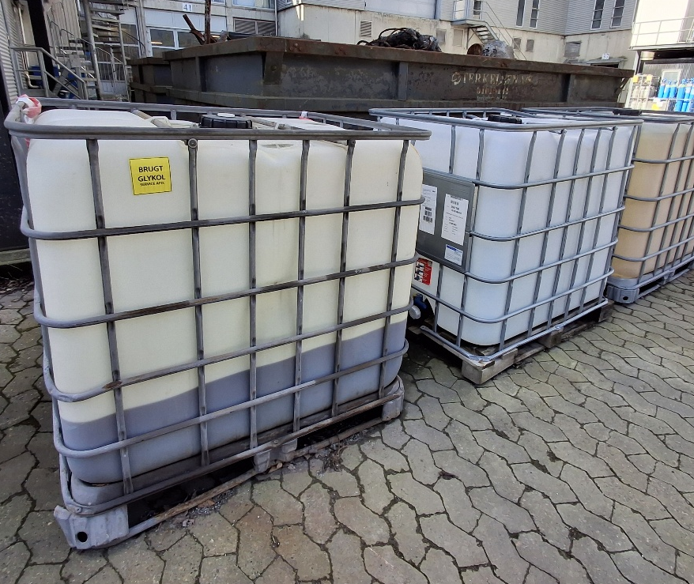
Foto 5: Støttebrænder, ovn 5. | Foto 6: Udendørs palletank med glycol.

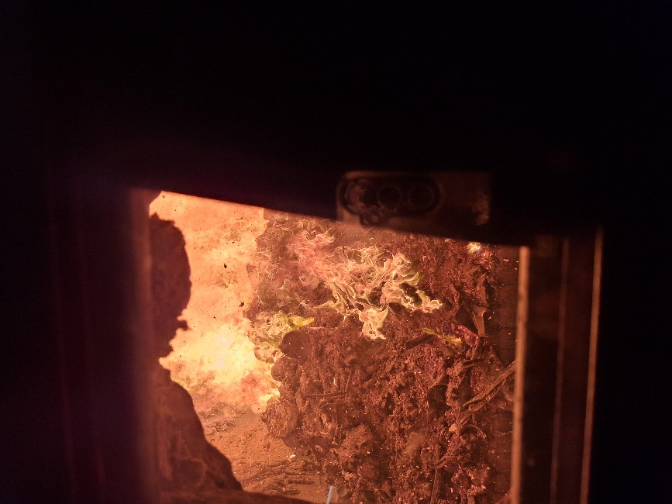 | 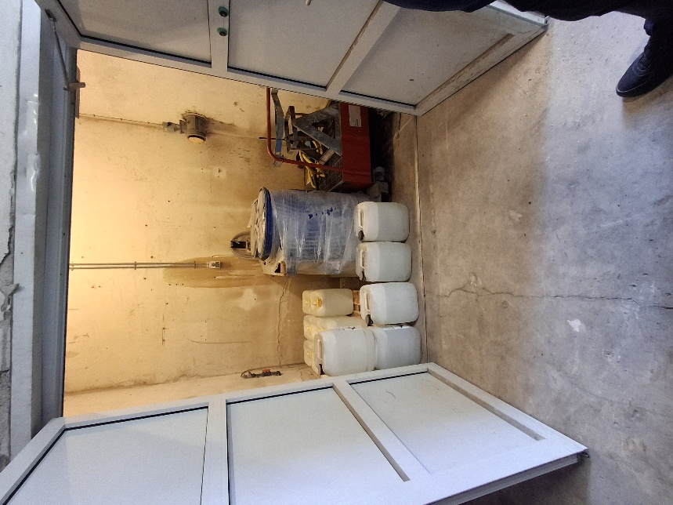
Foto 7: Ikke-ubrændt affald for enden af ovn 5. | Foto 8: Dunke med ammoniak og natronlud uden spildbakke med opsamling.

Bekendtgørelse nr. 1749 om affald af 30. december 2024.

